C12- C13- MATERIALISER LES RESEAUX ENTERRES :
MARQUAGE & PIQUETAGE

POLE | ACTIVITES PROFESSIONNELLES | BLOCS DE COMPETENCES |  | UNITES CERTIFICATIVES  = EPREUVES
Pôle 1 :  PREPARATION ET MISSION FONCIERE | Activité 1.1 –Préparation et organisation des interventions | Bloc n°1 :  Préparation de son intervention et réalisation d’une mission foncière | C01-Gérer les informations liées à son intervention | Unité 2 :  PREPARATION  ET  MISSION FONCIERE  CCF, ponctuel, écrit /  Coef 4 / 4h
Pôle 1 :  PREPARATION ET MISSION FONCIERE | Activité 1.2 –Réalisation des prestations topographiques dans le cadre d’une mission foncière |  | C02-Choisir le matériel
Pôle 1 :  PREPARATION ET MISSION FONCIERE |  |  | C03-Intégrer les enjeux du développement durable
Pôle 1 :  PREPARATION ET MISSION FONCIERE |  |  | C04-Participer à l’analyse foncière
Pôle 1 :  PREPARATION ET MISSION FONCIERE |  |  | C05-Produire des documents fonciers
Pôle 2 :  TOPOGRAPHIE | Activité 2.1 –Réalisation d’un levé topographique | Bloc n°2 :  Réalisation d’une mission topographique | C06-Sécuriser son intervention | Unité 31 :  ACTIVITES TOPOGRAPHIQUE  ET  TRAITEMENT DE DONNEES  CCF, ponctuel, pratique et écrit / Coef 7 / 6h
Pôle 2 :  TOPOGRAPHIE | Activité 2.2 –Réalisation  géo référencement | Bloc n°2 :  Réalisation d’une mission topographique | C07-Réaliser un levé ou un récolement
Pôle 2 :  TOPOGRAPHIE | Activité 2.3 –Réalisation d’une implantation | Bloc n°2 :  Réalisation d’une mission topographique | C08-Réaliser une implantation
Pôle 2 :  TOPOGRAPHIE | Activité 2.4 –Réalisation d’un récolement | Bloc n°2 :  Réalisation d’une mission topographique | C09-Géoréférencer
Pôle 2 :  TOPOGRAPHIE | Activité 2.5 –Traitement des données | Bloc n°2 :  Réalisation d’une mission topographique | C10-Traiter les données
Pôle 2 :  TOPOGRAPHIE | Activité 2.5 –Traitement des données | Bloc n°2 :  Réalisation d’une mission topographique | C11-Produire des documents techniques
Pôle 3 :  DETECTION DES RESEAUX | Activité 3.1 –Détection et matérialisation des réseaux | Bloc n°3 :  Réalisation d’une détection des réseaux | C12-Détecter les réseaux | Unité 32 :  DETECTION DES RESEAUX  CCF, ponctuel, pratique et oral/ Coef 2 / 2h
Pôle 3 :  DETECTION DES RESEAUX | Activité 3.1 –Détection et matérialisation des réseaux | Bloc n°3 :  Réalisation d’une détection des réseaux | C13-Matérialiser les réseaux
Pôle 3 :  DETECTION DES RESEAUX | Activité 3.1 –Détection et matérialisation des réseaux | Bloc n°3 :  Réalisation d’une détection des réseaux | C14-Rendre compte oralement ou par écrit
QUESTIONS BAC :

Sommaire DES CHAPITRES :
1-LES CODES COULEURS DU MARQUAGE AU SOL DES RESEAUX

2-LA PROFODEUR A LA QUELLE EST ENTERRE UN RESEAU
=
LA PROFONDEUR DE LA GENERATRICE SUPERIEUR DU TUYEAU

3-LES DISTANCES REGLEMENTAIRES DES RESEAUX ENTERRES

RESSOURCES :


OBJECTIF / CONTRAT :
A L’issue de cette leçon, vous aurez à retenir ce qu’est :

A la fin de ce cours, il te faudra maitriser les points suivants : ...
OBJECTIF / CONTRAT :
Pour devenir un bon géomètre topographe,
A la fin de ce cours, il te faudra maitriser les 5 points suivants !

1-
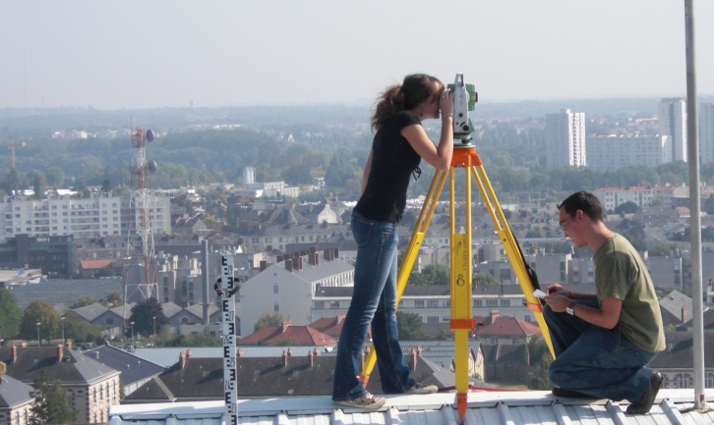

Petit Padawan qui deviendra grand,
Sais-tu répondre à ces 5 questions ?



C’est qui le plus fort !) ?

Notes personnelles :

…………………………………………………………………………………………………

…………………………………………………………………………………………………

…………………………………………………………………………………………………

TRAVAILLER
Dans le BTP (et vivre)
EN SECURITE A PROXIMITE DES RESEAUX
Dans un environnement sain et maitrisé

Comment faire pour ne pas endommager les réseaux
et ainsi éviter des accidents ?

Détecter les réseaux
Positionner = géo localiser les réseaux

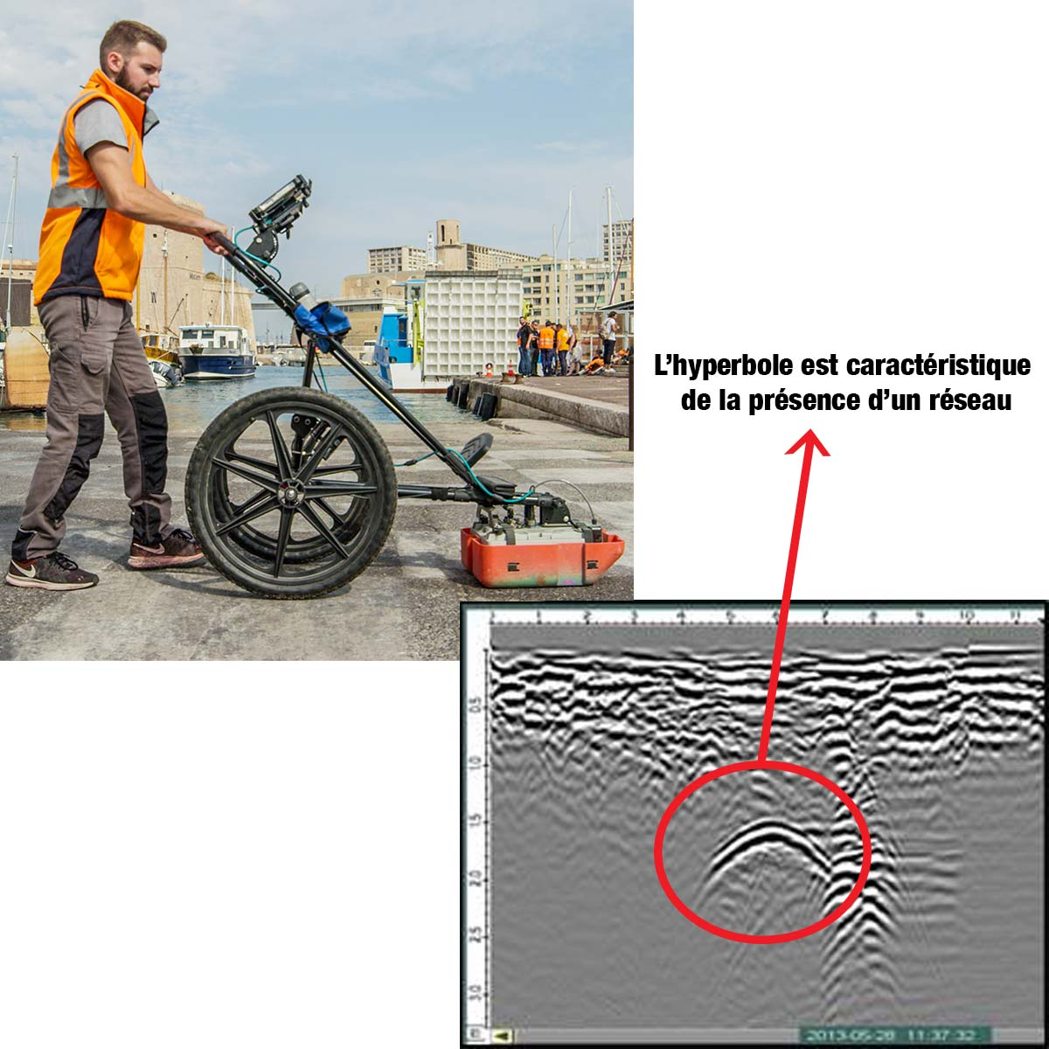
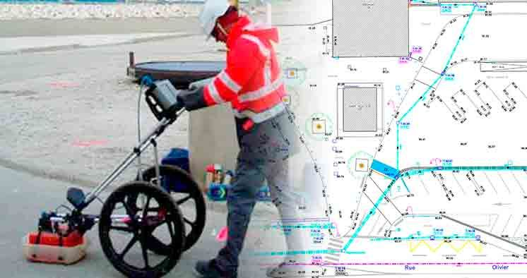

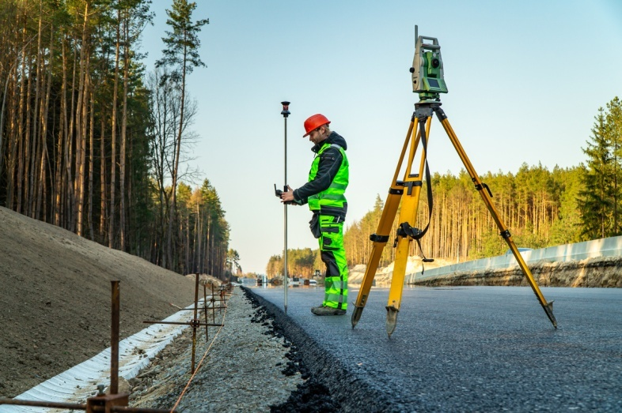

Objectif :
Prévenir les dommages
aux ouvrages et aux personnes

RAPPEL
LECON C-12 : TRAVAILLER EN SECURITE 02

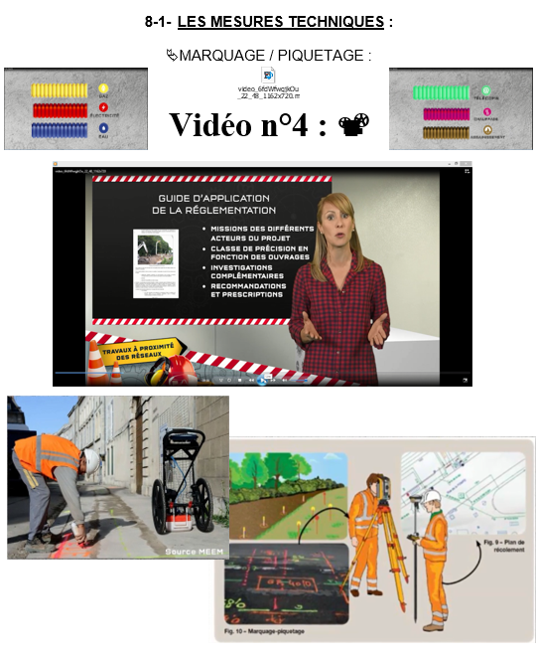

Ressource de la vidéo (arborescence) :

- LES CODES COULEURS DU MARQUAGE AU SOL
DES RESEAUX

Ressource de la vidéo (arborescence) :

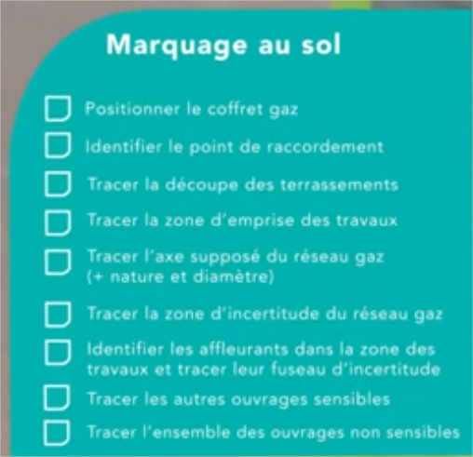
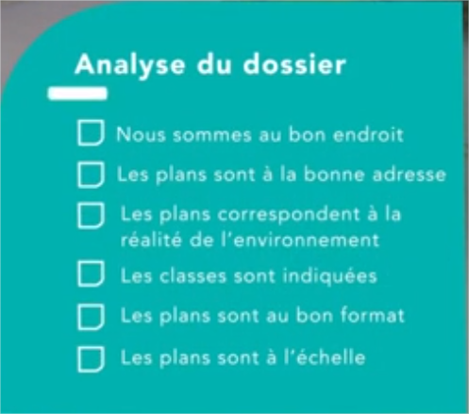
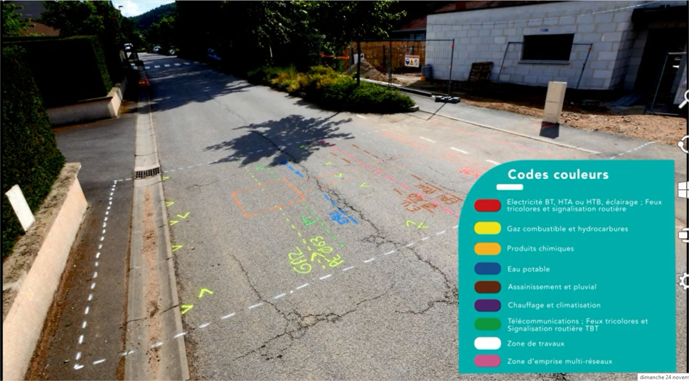
- LA PROFODEUR A LA QUELLE EST ENTERRE UN RESEAU
=
LA PROFONDEUR DE LA GENERATRICE SUPERIEUR DU TUYEAU
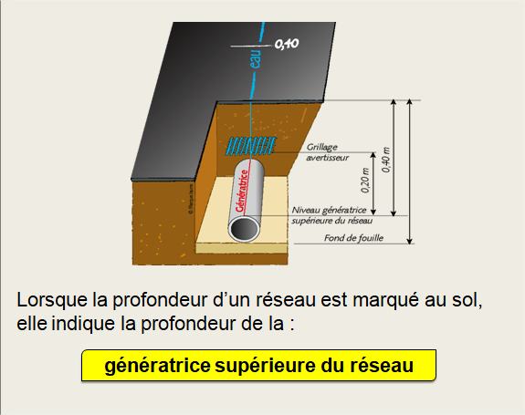
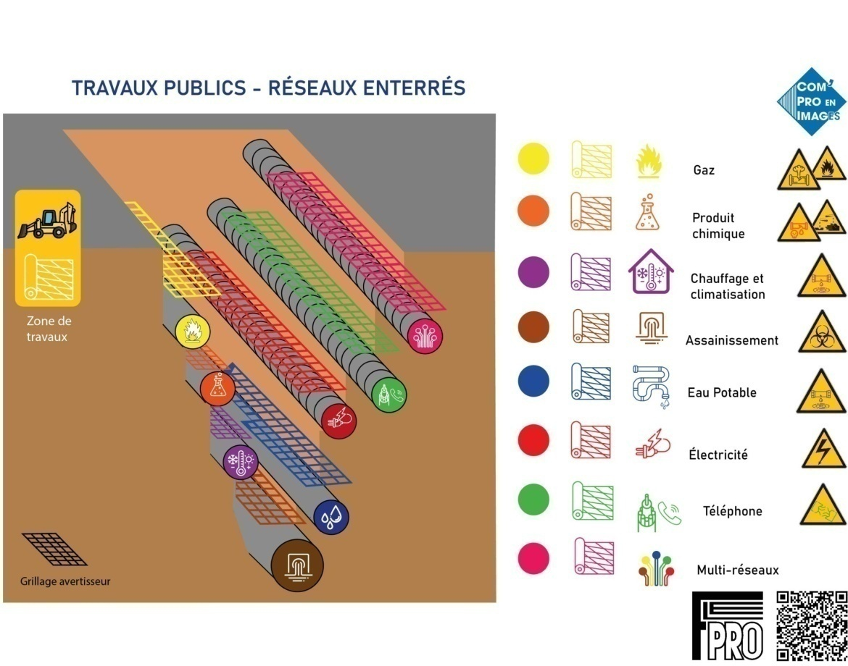
- LES DISTANCES REGLEMENTAIRES DES RESEAUX ENTERRES

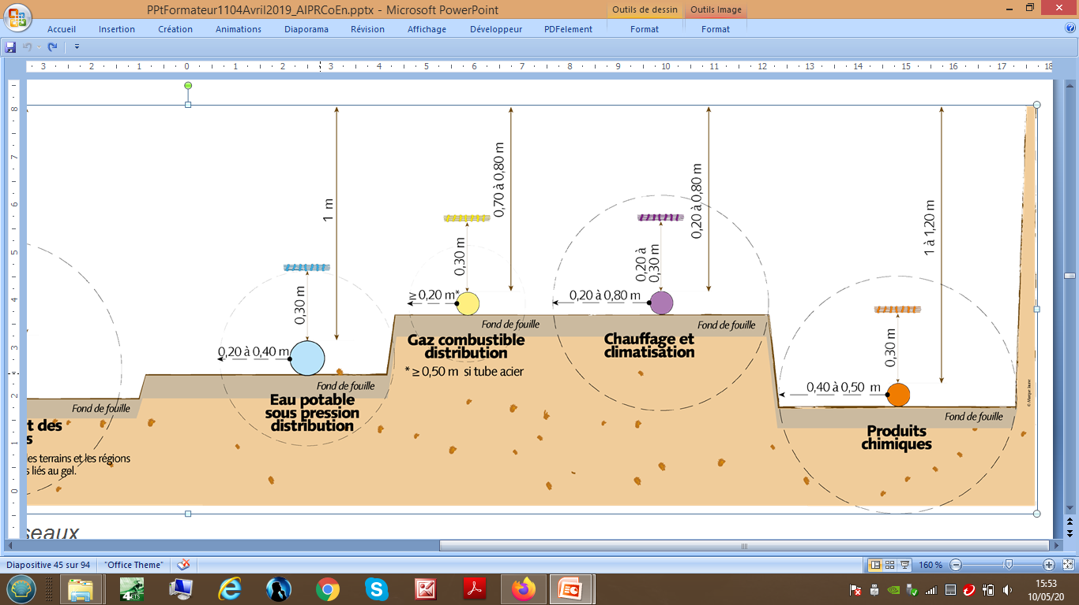

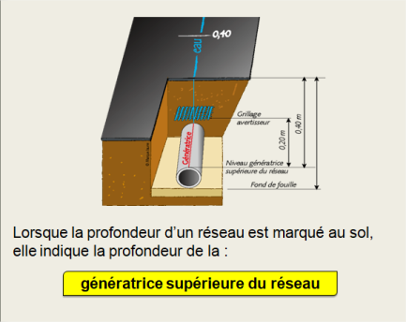
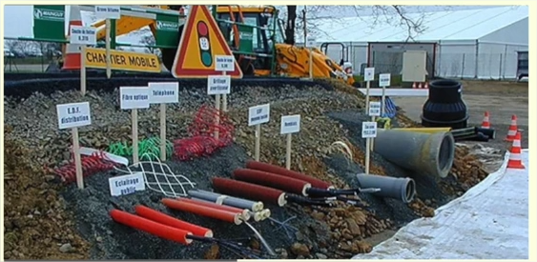
MATERIALISER LES RESEAUX :
MARQUAGE PIQUETAGE

Activité n°1 : Remplissez le tableau suivant

Réseau | Couleur conventionnelle ? | Distance verticale (Dv = Dz) du grillage avertisseur à la génératrice du tuyau ? | Distance verticale (Dv = Dz) de la surface du sol à la génératrice D=du tuyau ? | Distance horizontale (Dh)  Préconisée ?
Assainissement des eaux usées
Distribution d’eau potable sous pression
Distribution du gaz combustible
Chauffage et climatisation
Produit chimique
Electricité BT et HTA/HTB
Télécom, vidéo
(sousfoureau)
Feux tricolores de signalisations routières
TBT

Activité n°2: Quelle profondeur doit être marquée sur la surface du sol ? Expliquez à l’aide d’un schéma en coupe transversale

